outlook客户端配置说明
（适用师生个人用户）

前言
为了防止用户本地邮件丢失或者异常，请用户在客户端新建账号使用。为避免邮件丢失，客户端中请不要删除已有邮箱账号，设为禁用/不活动状态即可。

一、绑定微信，获取客户端密码
1、输入mail. nuist.edu.cn，打开邮箱登录页面，输入信息门户帐号和密码，点击登录。
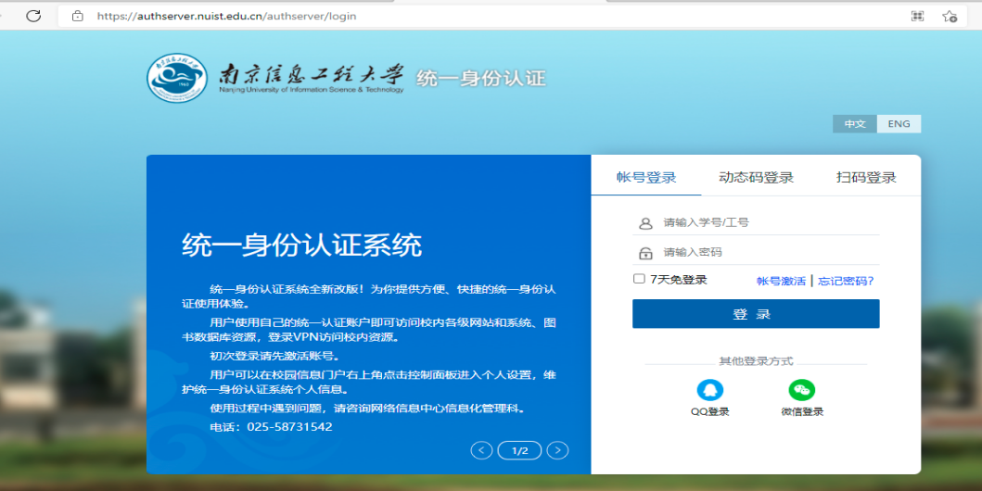
2、在邮箱首页—左上角—点击微信绑定，进入绑定微信页面，点击绑定微信，并打开微信扫一扫，扫描微信二维码。
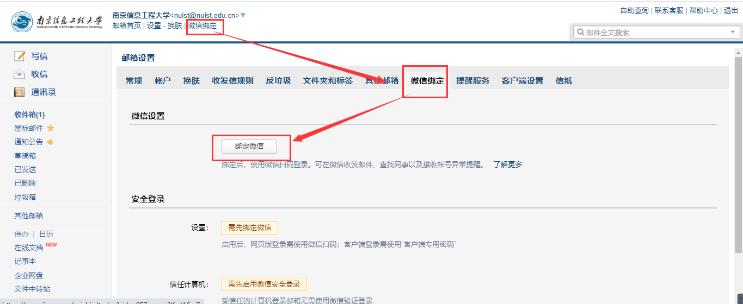

3、绑定微信后，点击“开启安全登录”，选择开启
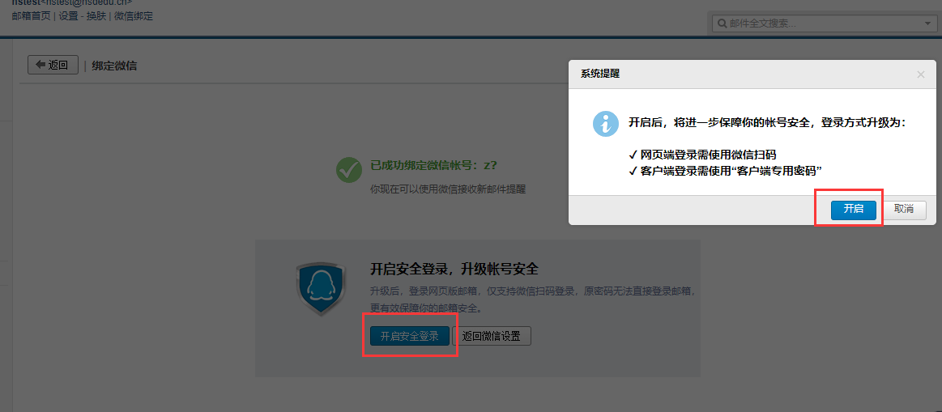

4、开启安全登录后，邮箱会跳转退出登录页面。请重新在浏览器上打开：
http://mail.nuist.edu.cn/，重新输入信息门户帐号以及密码登录后使用绑定的微信扫码验证。
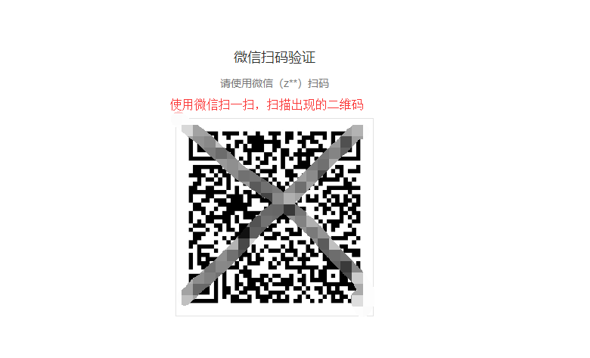
5、重新登录后，在web页面点击微信绑定进入微信绑定功能设置页面，在安全登录下方点击：“生成新密码”，在跳出的提示框中会生成客户端专用密码，复制该密码可以作为客户端密码进行配置。（建议您把密码复制到文本中保存，在后续的客户端配置中需要使用该密码）
注：客户端专用密码中包含了大小写字母以及数字，您在配置客户端手动输入输入密码的时候一定要注意区分大小写，按照专用密码的大小写进行输入。
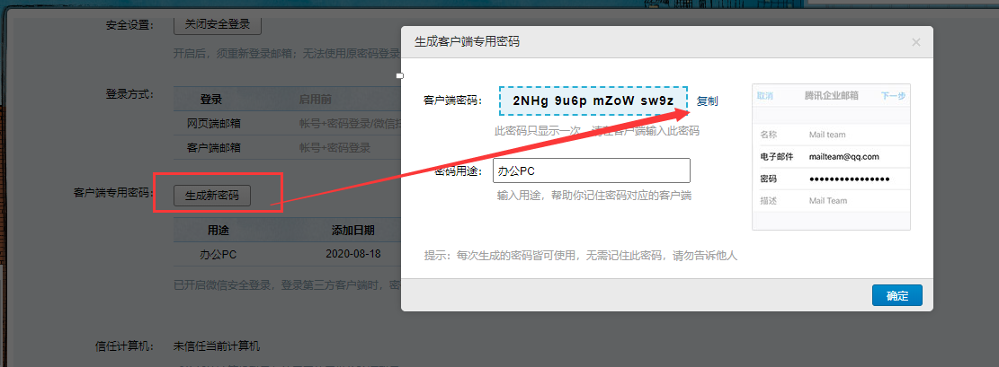

2.2 配置outlook客户端
本教程中以outlook2013版本作为案例，配置outlook pop/imap协议
1、打开outlook—点击文件—选择添加账户
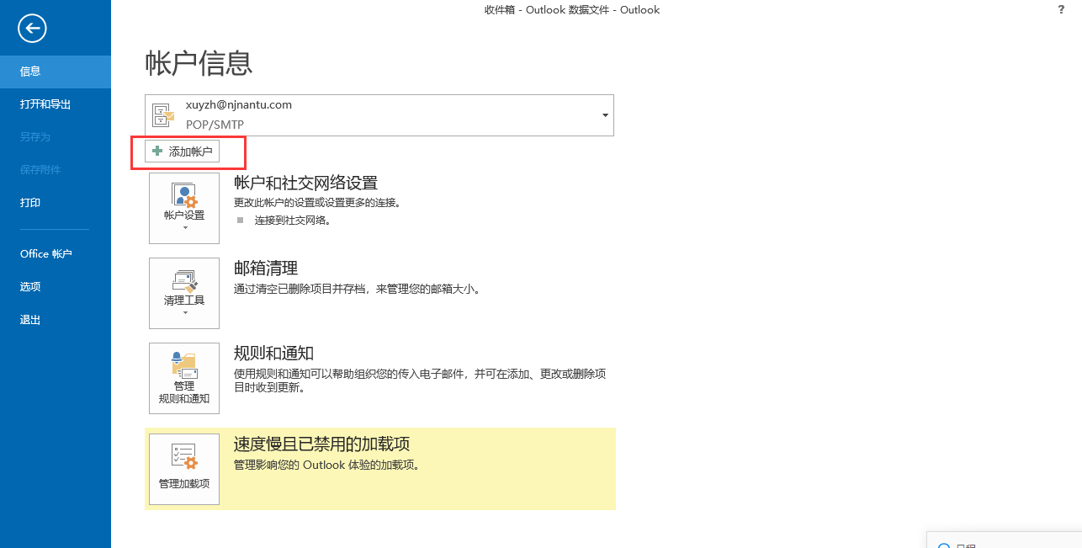
2、跳转到添加新帐号页面—选择手动配置服务器，点击下一步
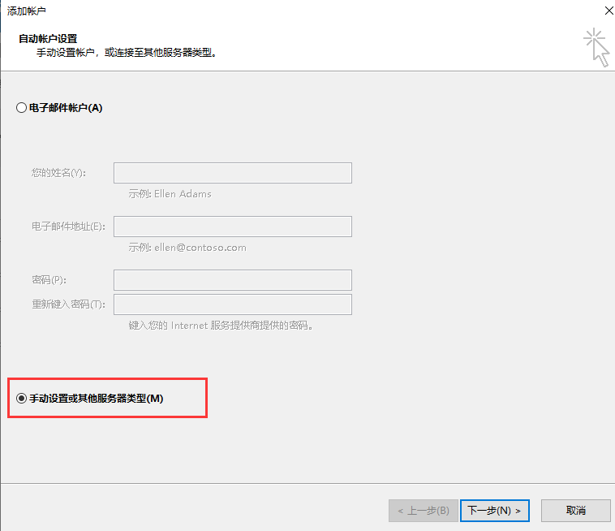
3、选择pop或imap电子邮件账户，并点击下一步
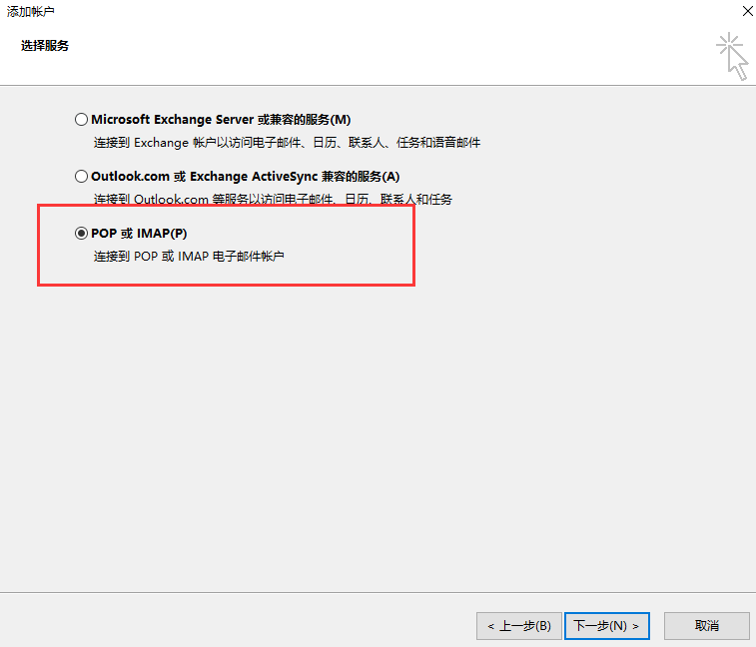
4、输入您的姓名、邮箱帐号、账户类型（pop或者imap类型）、密码（客户端专用密码），并输入服务器地址：
收信服务器地址：pop.exmail.qq.com
发信服务器地址：smtp.exmail.qq.com
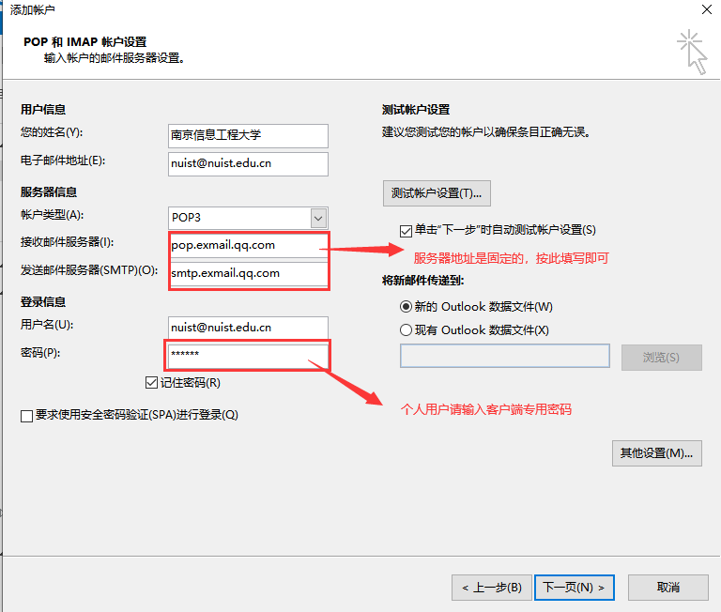
5、点击其他设置—发送服务器—勾选我的发送服务器要求验证—点击确定
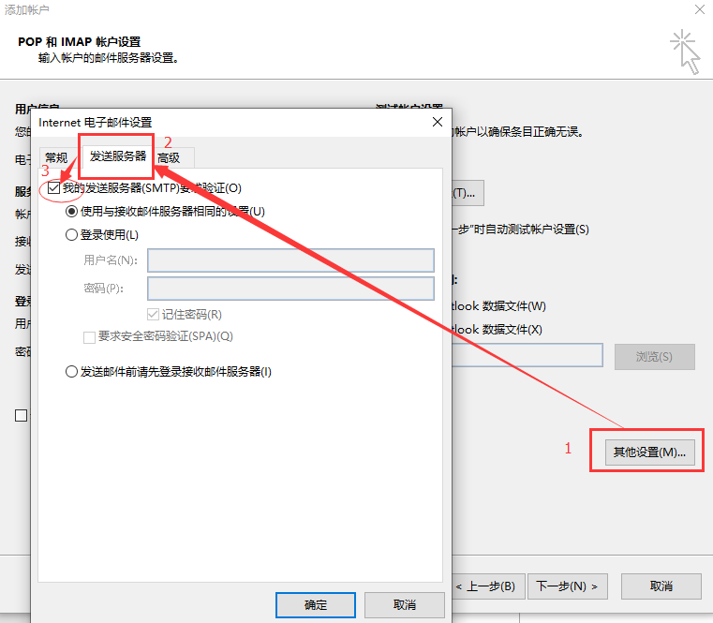
6、返回到添加新账户页面—点击下一步，会进入测试账户设置，测试通过后点击关闭，邮箱即配置成功。
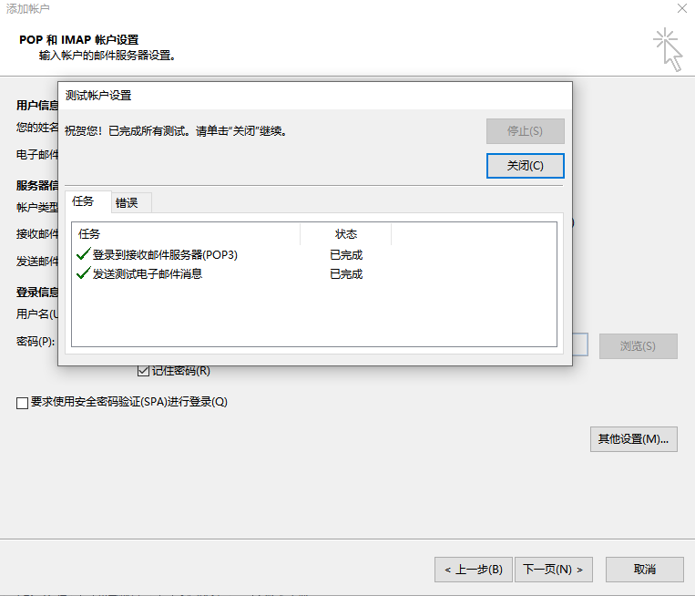
点击完成即可正常使用

